מפל – מורה פרטי לחיים

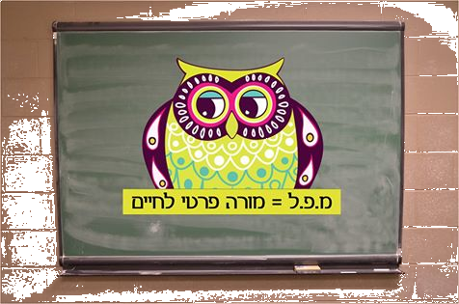

כללי
שלום לכולם ,
אני אייל בר דוד נשוי ואב לשלושה, בן 39 מפ"ת , מנכ"ל מפל ומייסדה.
רציתי להסביר לכם מה זה בעצם שיטת "מפל". לפני שאספר על השיטה אני רוצה להסביר איך הכל החל...
עוד בהיותי סטודנט צעיר לתואר ראשון השתתפתי בפרוייקט שנקרא "פר"ח" – פרוייקט שמיועד לעזור לאוכלוסיות מוחלשות ולתת מענה לילדים בכמה צורות שונות. המטרה לחבר בין סטודנט לילד שיהיה לו כאח גדול, מורה, מישהו לשחק איתו ומעל הכל חבר. שם גיליתי לראשונה שני דברים, את החיבור לחינוך ואת הבעיה בשיטות הלימוד. אז החלטתי לפתח בעצמי שיטת לימוד אשר תתן מענה לחוסרים שיש כיום.
לאחר שסיימתי תואר כמהנדס רשתות וניהול פרוייקטים (עם ניסיון של מעל 10 שנים בתחום הייטק) עשיתי במקביל גם תואר ראשון בפילוסופיה, והמשכתי לתואר שני (שוב במקביל) בחינוך, סוציולוגיה ואנתרופולוגיה. שם חקרתי תרבויות שונות כגון "יפן, ומדינות סקנדינביה" בנושא החינוך ,בהתמקדות על שפה שנייה ומתמטיקה. תוצאות המחקר הראו הבדלים מהותיים בשיטות הלימוד, לדוגמא , צורת השיעור ביפן מועברת כך, המורה מעבירה מערך שיעור במשך רבע ושעה ושאר השיעור מוקדש לתירגול , באמצעות מחשבים או טאבלטים. המטרה היא חיזוק הפידבקים לתלמיד, התרגול מאפשר לתלמיד להתנסות בחומר שרק נלמד, בליווי המורה, כלומר שיטה אינטראקטיבית בהנחיה פרונטלית. החלטתי לאמץ את השיטה הזאת ואז עברתי לשלב השני, שאותו אתם רואים לפניכם. האתר של מפל מאפשר לכם התלמידים לחוות את חווית הלימוד המהנה של מפל, באתר תמצאו שלל של אתרים בכל תחום הלימודים, קישורים להורדת חומרי לימוד, מבחנים ומצגות. תוכלו לחוות בצורה שונה את אותו חומר הלימוד מכמה זוויות שונות. אם זה דרך מצגת, דרך סרטון, דרך סיכומים, או דרך מגוון רחב של אתרים שכל אחד מנגיש צורה אחרת ללימודים.
בנוסף תוכלו לבחור באופציה של "שיעור פרטי" ולבחור את המורה הקרוב לביתכם, לפי מקצוע(אנגלית, מתמטיקה, רבי מלל ועוד) ובהתאם ללו"ז המתאים גם לכם וגם למורה. כל הפרטים מופיעים תחת "המורים שלנו", שם תוכלו לקבל פרטים על המורה, על קורות חייו ולראות מתי הוא זמין. התשלום מראש דרך האתר לפי כמות השיעורים שתרצו לעשות
מעבר לשיעור פרטי , אפשר להירשם גם לחוגים, היכנסו לדף "החוגים" שלנו ותראו את מגוון החוגים שמפל מציעה. החוגים שלנו פרוסים כרגע בנירית, מתן, פ"ת והעתיד הקרוב ייפתחו במקומות נוספים. התשלום לחוגים גם הוא מתבצע דרך האתר.
כמורה עם ותק של 10 שנים הצלחתי לשלב בין עולם ההייטק לעולם החינוך, ולייצר עולם חדש! עולם שבו כיף ללמוד פשוט כך. אפשר להציג לתלמידים דרכים אחרות ללמוד, שדרכם יהיה פידבק על כל דבר שיעשו וכך הם ילמדו נכון יותר!

בחירת המורים שלנו רכישת מנוי
במידה ותרצו לעשות שיעור פרטי בביתכם או און ליין תוכלו לפנות לאחד המורים שלנו, ניתן למיין לפי מקצוע, כיתה ומיקום בארץ. שימו לב שיש לשלם מראש על השיעור דרך הוספתו לעגלת הקניות.

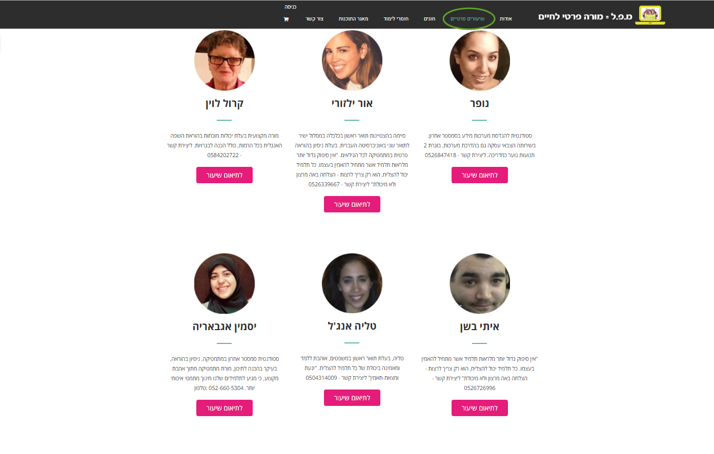
רכישת מנוי
אז מה נותן המנוי? ראשית כניסה מכל מחשב לפי שם משתמש וסיסמא לעבודה נוחה ויעילה. הלמידה הינה למידה עצמית בסביבה אינטראקטיבית. מה זאת סביבה אינטראקטיבית ? אינטראקטיביות היא טכנולוגיה חווייתית המהווה חלק מרכזי בחיי היומיום במאה ה-21. פעולות אינטראקטיביות יכולות להיות גלישה באינטרנט, הורדת רינגטון לסלולרי, הזמנת סרטים, קניית מוצר באינטרנט וכיוצא בזה. בעידן האינטראקטיביות לכל גולש קיימת היכולת להגיב לכתבה בעיתון ובאינטרנט, להביע את עמדתו, להשפיע על כיוון הדיון ולצור שיחה עם גולשים אחרים בנושא. אצלנו במפל הסביבה האינטראקטיבית באה לידי ביטוי בשני אופנים: הראשון מתן פידבק מיידי לתלמיד על תהליך הלמידה, למשל עשית מבחן תקבל מיד תשובה על כל שאלה אם נכון או לא נכון ולמה . שנית מוחשיות! הכוונה היא בממשקים, עבודה באתרי אינטרנט, תוכנות או צפייה בסרטונים מגבירה את אפקט המוחשיות ועוזרת בצורה משמעותית לתהליך הלמידה.
ניתן לרכוש מנוי בצורה הבאה –
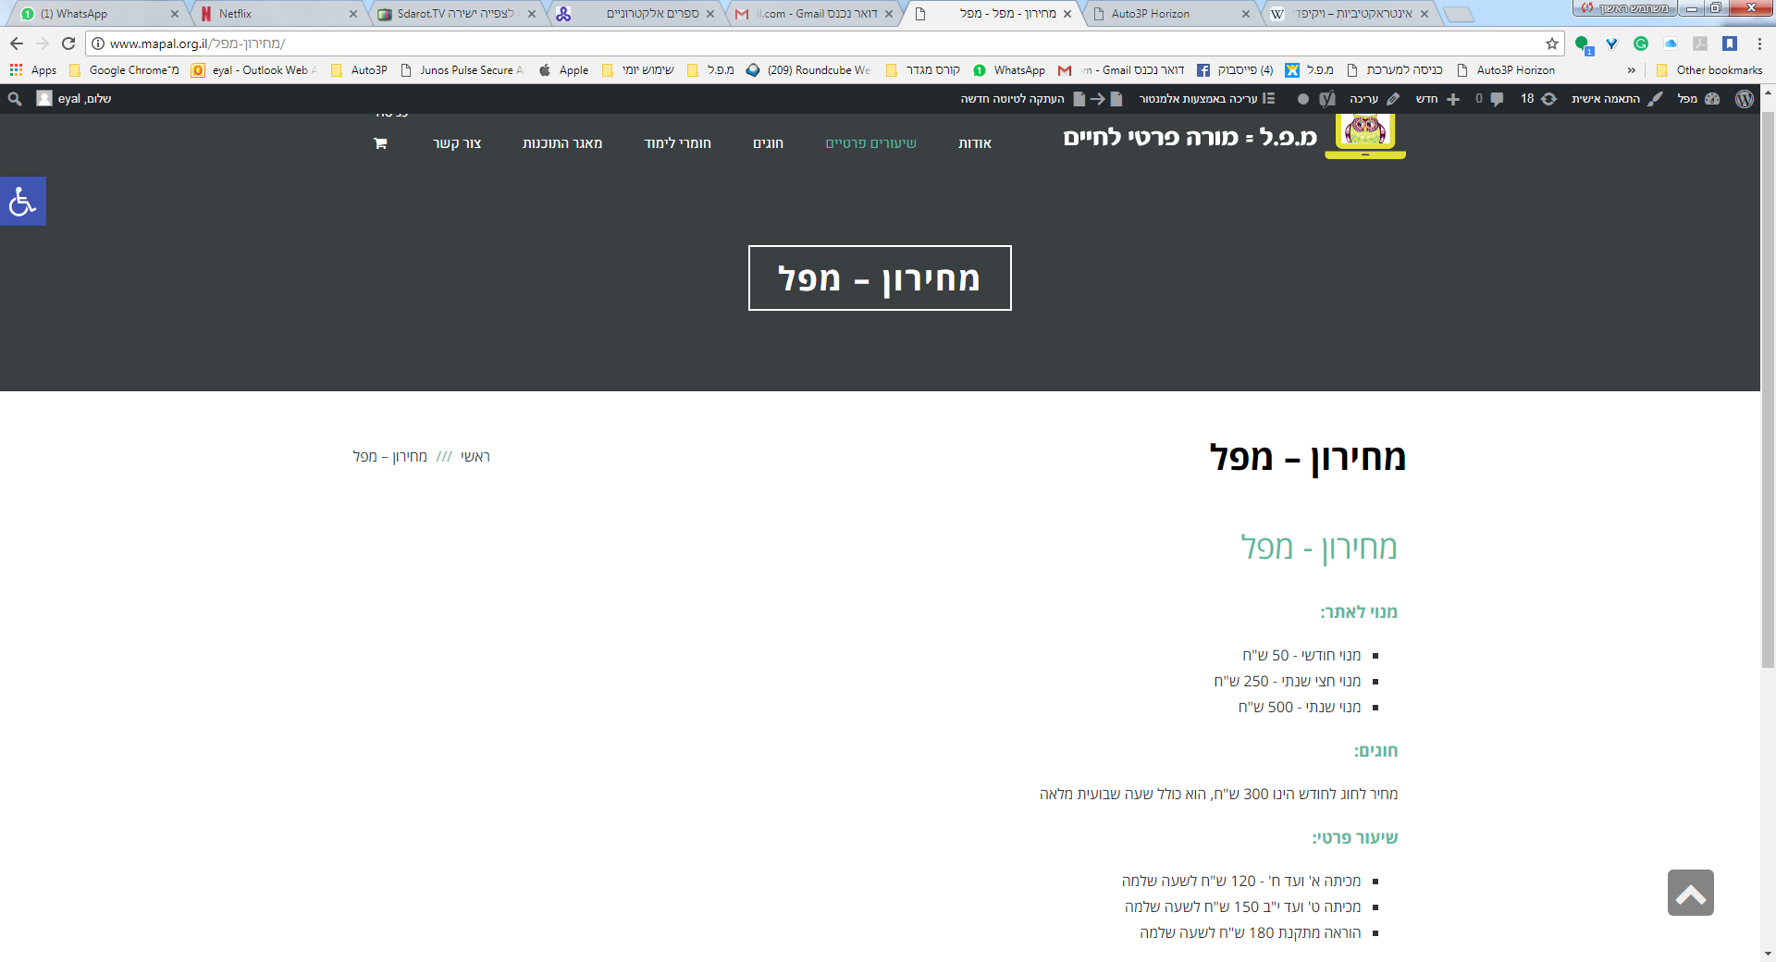
ישנם מגוון חבילות לפי תקופה.

1.3 חומרי לימוד

ב "חומרי לימוד" תמצאו מגוון תוכנות להורדה, מדריכים, סרטונים לצפייה וגישה מיוחדת לאנסינים ממוחשבים, כמו כן נוספים חומרי לימוד נוספים כל הזמן, אז הישארו מעודכנים וחפשו את החידושים!

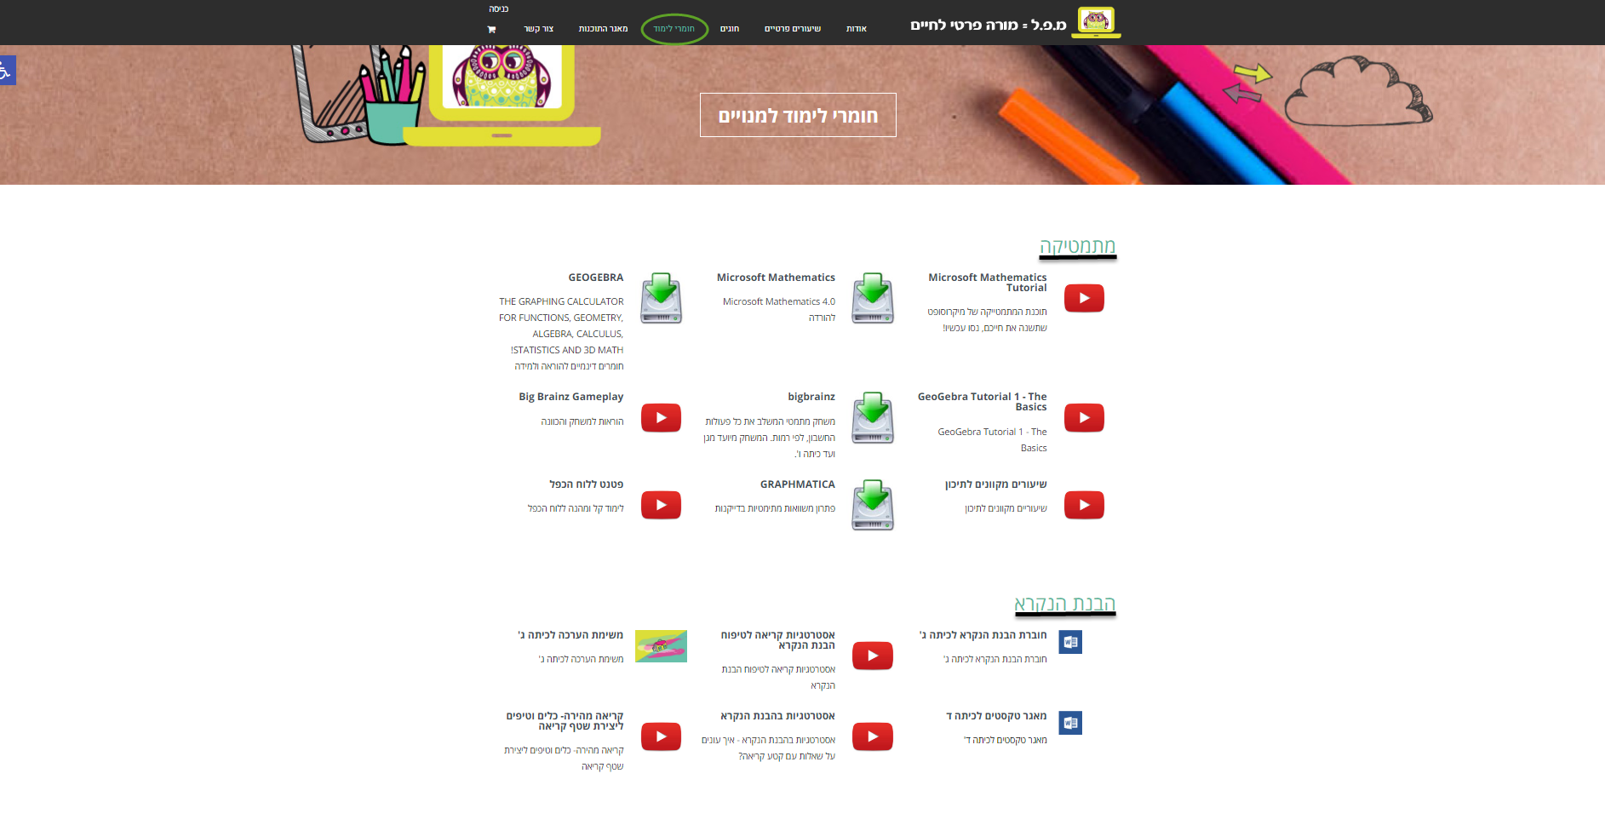

מאגר התוכנות
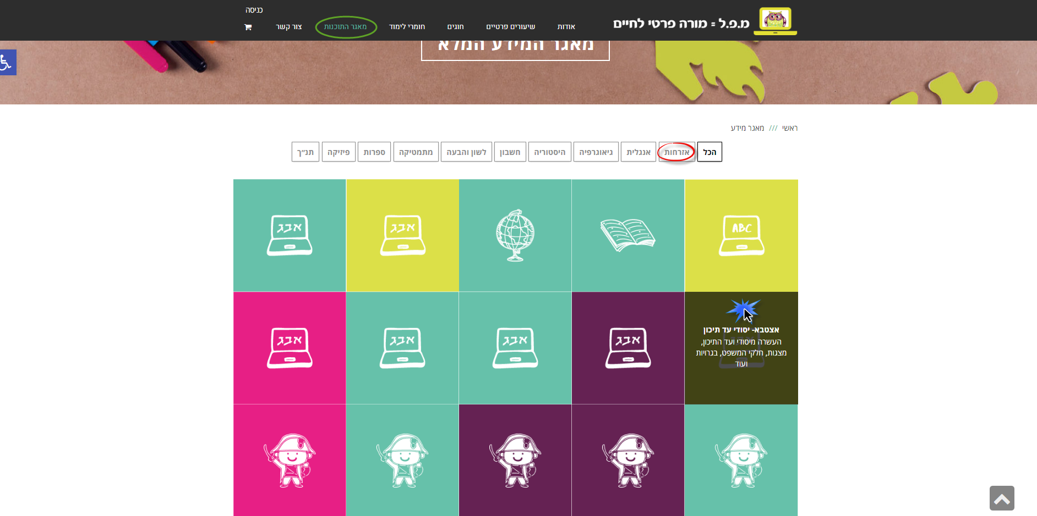
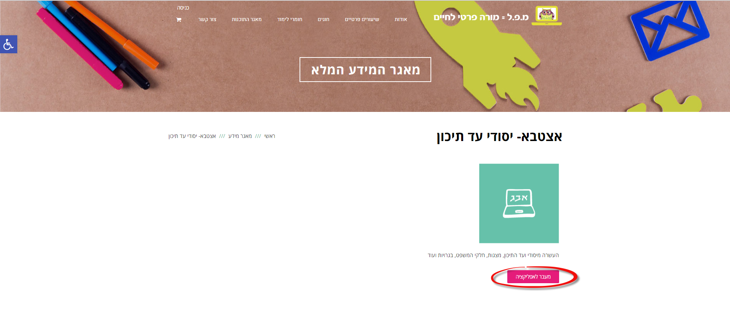
במאגר התוכנות נבחר קודם כל את המקצוע שאנחנו רוצים ללמוד, עתה יפתח מסך עם מגוון רחב של ריבועים, כל ריבוע מסמן (ע"י עמידה עליו עם העכבר) מה נמצא בתוכו. לחיצה על כל ריבוע תעביר אותנו למסך הבא, שם נלחץ על "מעבר לאפליקציה" וניכנס לסביבת העבודה. לחיצה על חץ חזור (בסרגל הכלים של הדפדפן) תחזיר אותנו לאתר מפל. (ראו דוגמא מטה)
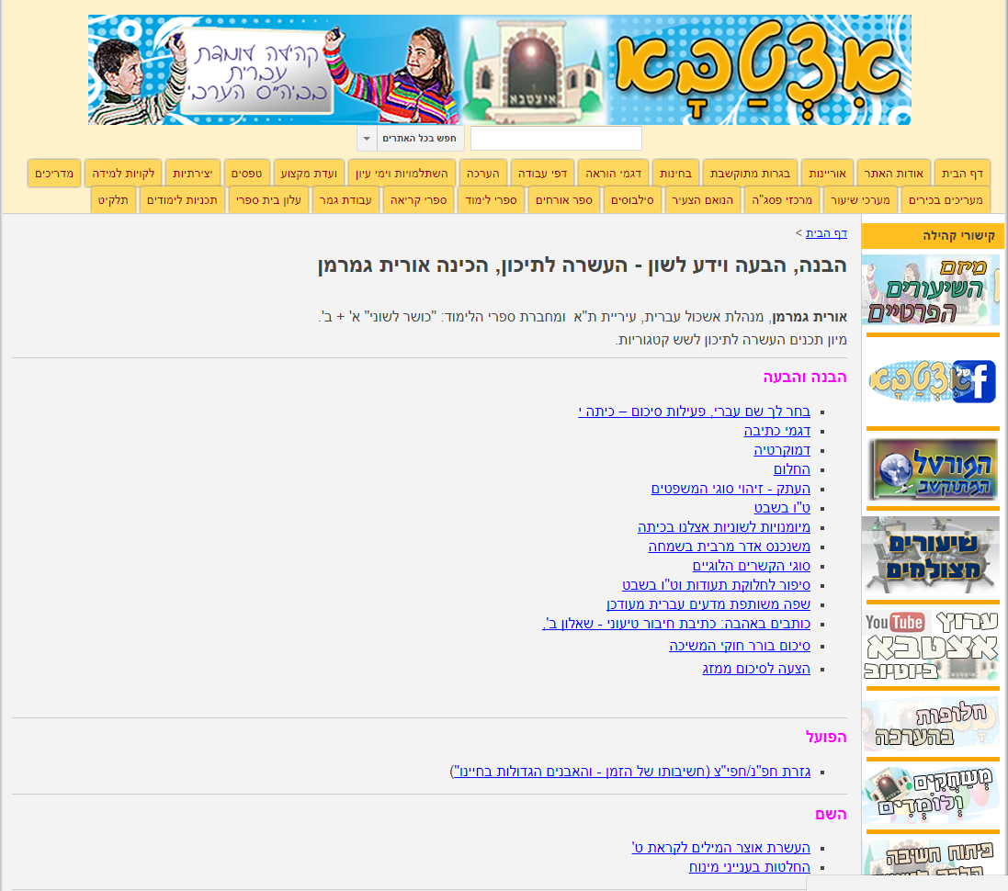

לכל שאלה אתם מוזמנים לפנו אלינו במייל – eyal@mapal.org.il
או בטלפון – 0548055225

בהצלחה

